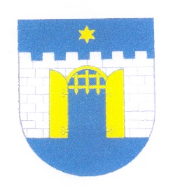

OBEC PREDMIER
___________________________________________________________________________

Č.j.: 89/2022 V Predmieri, dňa 22.04.2022

O Z N A M

V zmysle § 6 ods. 5 zákona č. 24/2006 Z.z. o posudzovaní vplyvov na životné prostredie a o zmene a doplnení niektorých zákonov oznamujeme občanom, že oznámenie o strategickom dokumente
„Územný plán obce (ÚPN-O) Súľov-Hradná“, ktorého obstarávateľom je Obec Súľov-Hradná, Obecný úrad Súľov-Hradná 65, 013 52 Súľov-Hradná, je zverejnené na internetovej stránke
http://www.enviroportal.sk/sk/eia/detail/-uzemny-plan-uzemna-obce-upn-o-sulov-hradna
Verejnosť môže doručiť svoje písomné stanovisko na Okresný úrad Bytča, odbor starostlivosti o životné prostredie, Zámok 104, 014 01 Bytča do 15 dní od 22.04.2022.

Vyvesené : 22.04.2022
Zvesené : 09.05.2022
_________________________________________________________________________________
Obecný úrad DIČ: 20 20 618 534 IČO: 321 567
013 51 PREDMIER 169 Účet: 925828-432/0200
tel./fax : 041/5573 181
e-mail : obecnyurad@predmier.sk
www.predmier.sk

